2009年全国中考历史真题汇编——世界现代史
现代科技与文化
第21课 现代文学艺术成就
1、（2009•陕西）传统文化与现代科技的结合，是不断推动人类社会向前发展的重要方式。
随着电脑汉字输入法的广泛应用，汉字书写正与我们渐行渐远。汉字不仅是传情达意的工具，更是在联结和维系中华民族等方面，具有不可替代的重要地位和作用。下列图片所示书法精品，均是汉字重要地位和作用的具体表现，其中属于临摹“书圣”王羲之《兰亭序》的是（ ）
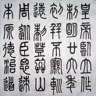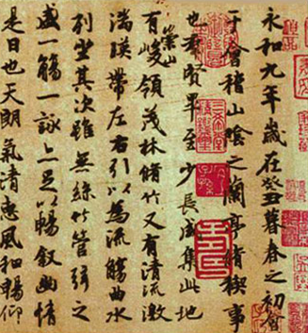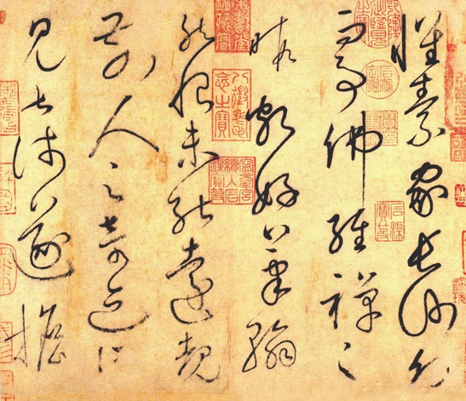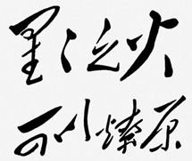
A． B． C． D．
答案:B
2、北京奥运会开幕式，以高科技手段，向世界阐述了中华文明的演进和人类文明的交融，它所应用的现代科技核心成果是（ ）
A．航天技术 B．生物工程技术 C．电子计算机技术 D．电灯照明技术
答案：C
3、（2009•山东泰安）右表为科技成果从发明到生产应用所需要的时间，这最能说明( )
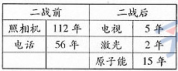
A.科技革命对生产力起到了巨大的推动作用
B.科研领域不断扩展
C.二战后科技成果转化为生产力的速度空前加快
D.科技给人类的日常生活带来巨大变化
答案：C
4、（2009•安徽芜湖）下列有关文学与绘画作品的描述不正确的是（ ）
A． 列夫·托尔斯泰的作品深刻揭露了19世纪后期到20世纪初俄国社会的基本矛盾
B． 梵高的名作《向日葵》表现了他对生活的热爱和追求
C．德莱塞的小说《美国的悲剧》反映了经济危机对美国的破坏
D．毕加索创作的大型油画《格尔尼卡》控拆了法西斯屠杀无辜平民的血腥罪行
答案：C
5、（2009•福建泉州永春县）电影《卧虎藏龙》获得奥斯卡四大奖项，领奖应该到（ ）
A.法国 B.美国 C.德国 D.日本
答案：B
6、（2009•山东临沂）下列哪幅作品是西班牙著名画家毕加索抗议德国法西斯轰炸西班牙而创作的现代美术珍品？（ ）
A.《格尔尼卡》 B.《向日葵》 C.《等待戈多》 D.《美国的悲剧》
答案：A
7、（2009•湖北宜昌）要调查了解美国电影发展历史，应该踏访的地点是（ ）
A．华盛顿 B．旧金山 C．好莱坞 D．纽约
答案：C
8、（2009•贵阳）下列美术作品中，让我们感受到恐怖、痛苦，并了解了德国法西斯对西班牙人民犯下的滔天罪行的作品是（ ）
A．达利的《记忆的永恒》 B．毕加索的《格尔尼卡》
C．达•芬奇的《最后的晚餐》 D．梵高的《向日葵》
答案：B
9、（2009•湖北荆州）文化的民族性和多样性是文化发展的规律，20世纪风靡美国的爵士乐起源于（ ）
A.澳洲土著人音乐 B.苏格兰音乐 C.非洲音乐 D.南美洲音乐
答案：C
10、（2009•河南）文学艺术是现实生活的反映。下列作品与其反映的现实不一致的一项是（ ）
A．《美国的悲剧》与美国的生活方式 B．《战争与和平》和世界多极化
C．《格尔尼卡》和法西斯暴行 D．《天方夜谭》与古代阿拉伯社会
答案：B
11、（2009•安徽芜湖）下列有关文学与绘画作品的描述不正确的是（ ）
A．列夫•托尔斯泰的作品深刻描露了19世纪后期到20世纪初俄国社会的基本矛盾
B．梵高的名作《向日葵》表现了他对生活的热爱和追求
C．德莱塞的小说《美国的悲剧》反映了经济危机对美国的破坏
D．毕加索创作的大型油画《格尔尼卡》控诉了法西斯屠杀无辜平民的血腥罪行
答案：C
12、（2009•新疆）《美国的悲剧》的作者是（ ）
A．罗曼•罗兰 B．德莱塞 C．贝克特 D．肖洛霍夫
答案：B
13、（2009•北京朝阳）了解世界现代电影业的发展史必须看美国，了解美国电影业发展史必须认识（ ）
A. JAZZ B.MICROSOFT C.APOLL011 D.HOLLYWOOD
答案：D
14、（2009•达州）下列说法中表述错误的是（ ）
A．牛顿建立了经典力学的基本体系 B．爱因斯坦创立了相对论
C．毕加索的代表作是《向日葵》 D．海明威的代表作是《老人与海》
答案：C

